Unterrichtsbaustein zur Verkehrserziehung
erstellt vom Seminar Bayern VSE
Titel der Aufgabe: Auf dem Weg zum MiniHelfer – Warum ist helfen wichtig?
Autoren | Anne Beck, Anne Broocks, Michaela Kreuzer
Aufgabe erstellt am | 10.05.2017
Schulart | Grundschule
Jahrgangsstufe | 1-4
Fach/Fächergruppe | Heimat- und Sachunterricht  Deutsch  Ethik  Fächerübergreifender und fächerverbindender Unterricht
Zeitumfang | 1-2 Unterrichtseinheiten
Lehrplanbezug  * Kompetenzerwartung  * Teilkompetenzen  * Inhalte | HSU 1/2 2 Körper und Gesundheit  HSU 1/2 2.2 Gefühle und Wohlbefinden  Kompetenzerwartung  Die Schülerinnen und Schüler...  - drücken eigene Gefühle, Bedürfnisse und Interessen aus und gestehen solche auch anderen zu.  HSU 3/4 2 Körper und Gesundheit  HSU 3/4 2.1 Körper und Entwicklung  Kompetenzerwartung  Die Schülerinnen und Schüler...  - beschreiben die Bedeutung von Erster Hilfe [und wenden einfache Erste-Hilfe-Maßnahmen beim Auftreten von leichten Verletzungen und Beschwerden an.]  HSU 3/4 2.2 Gefühle und Wohlbefinden  Kompetenzerwartung  Die Schülerinnen und Schüler...  - erklären die Bedeutung von Achtsamkeit gegenüber eigenen Gefühlen für Gesundheit und Wohlbefinden
Unterrichtsverlauf/Unterrichtsschritte:

1. Motivation/Problemstellung entdecken:
Die Klasse sitzt im Plenum (Sitzkreis, Kinokreis). Eine Unfallsituation (gestürztes/verletztes Kind) wird wahlweise als Rollenspiel, spielerische Aktionsform „Standbild“ oder Motivationsbild (Kamishibai) dargestellt. Die Schüler äußern sich frei, die Lehrkraft gibt Impulse zur Vertiefung des Gesprächs. Schwerpunkte sind hierbei die Gefühle der beteiligten Personen (Verletzter, Helfer, ggf. Beobachter).

2. Vorstellungen entwickeln/Lernmaterial bearbeiten:

Gestaltung der Unterrichtseinheit: Helfen ist wichtig – Wie helfe ich richtig?
In wechselnden Sozialformen setzen sich die Schüler mit verschiedenen Aspekten des Helfens aus dem Blickwinkel des Betroffenen, des Helfers und ggf. des Beobachters auseinander.

- Ihre ersten Erkenntnisse halten sie in Form eines Placemats für die Weiterarbeit schriftlich fest. Museumsrundgang als anschließende Präsentationsmethode möglich.

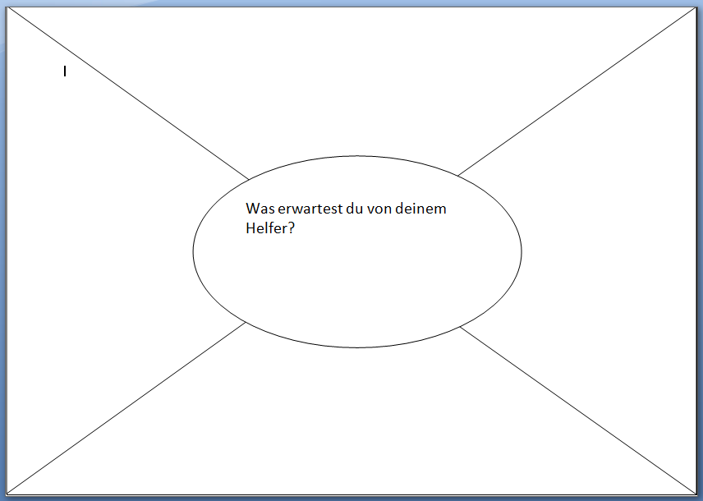
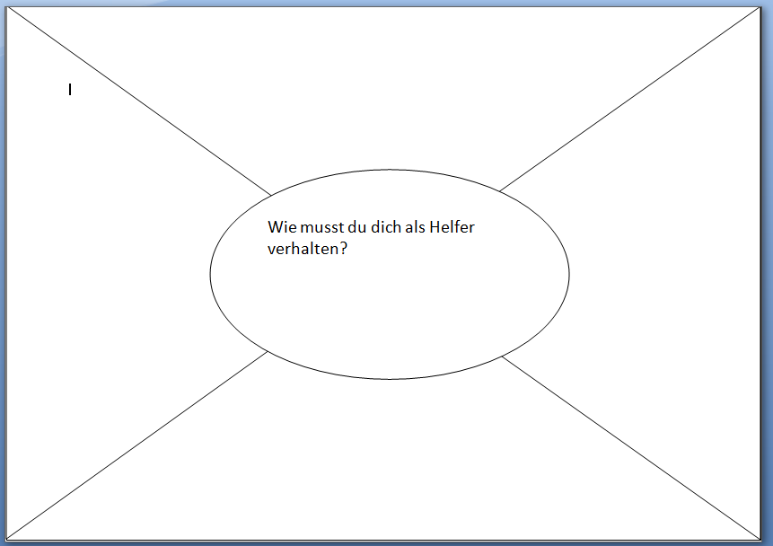
- Sammlung des Vorwissens in Partnerarbeit (MindMap )
-> einzelne Ergebnisse werden im Klassenverband präsentiert

Die Lehrkraft ergänzt in geeigneter Weise wichtige Aspekte (Eigenschutz, Hygiene, Wärmeerhaltung).

In weiteren Unterrichtseinheiten erarbeiten die Schülerinnen und Schüler ein Lapbook zur Ersten Hilfe (Einzelarbeit/Gruppenarbeit).

Aufgabe:
Die Schüler notieren in heterogenen Teams Gründe für die Bedeutung des Helfens aus verschiedenen Blickwinkeln auf einem Placemat/MindMap.

Hinweise zum Unterricht:
Erklärung „Standbild“ (szenische Darstellung)
Zeit: 5 Minuten
Materialien: nach Bedarf
Schüler in kleine Gruppen einteilen (3-4); eine Gefahrensituation (z.B. aus dem Straßenverkehr, Pausenhof...), wird dargestellt und als Standbild eingefroren; dabei gibt der Spielleiter die Situation entweder vor oder die Gruppe denkt sich selber eine aus.
  - spontane Äußerungen zur Situation
  - Mitspieler verbalisieren die Gefühle der Standbildpersonen und legen ihm dabei die Hand auf die Schulter
Kompetenzorientierte Arbeitsaufträge:
- Versetze dich in die Lage des gestürzten/verletzten Kindes. Was erwartest du von deinem Helfer?
- Versetze dich jetzt in die Rolle des Helfenden. Wie musst du dich verhalten?
- Vergleicht eure Placematergebnisse. Einigt euch auf ein gemeinsames Ergebnis.
- Informiere dich während des Museumsrundgangs über die Ergebnisse der anderen Gruppen!

Mögliche Indikatoren zur Beobachtung des Lernprozesses:
Die Schülerinnen und Schüler …
- erkennen die Gefühlslage der Betroffenen und verbalisieren diese.
- notieren eigenständig ihre Wünsche/Erwartungen auf dem Placemat.
- vergleichen im Gespräch ihre Ergebnisse.
- halten Gruppenergebnisse schriftlich fest.
- verbalisieren ihre Ergebnisse vor der Klasse.

Anregungen zur Differenzierung:
Komplexere Unfallsituation, die sich vor den Augen Unbeteiligter abspielt. Ermöglicht die Gefühle der Unfallzeugen als dritte Sichtweise einzubeziehen.

Anregungen zum weiteren Lernen:
Diese Unterrichtsstunde bietet einen Einstieg in das Thema der Ersten Hilfe.
Hilfe rufen / Notruf
Ermutigen / Trösten
Lebenswichtige Funktionen kontrollieren (Atmung)
Decke unterlegen zudecken

In der anknüpfenden Sequenz werden die konkreten Inhalte (z.B. Wundversorgung, Kühlen oder Wärmen, Schockbekämpfung, stabile Seitenlage, Beine hochlagern, Notruf absetzen) erarbeitet.

Anwendungsbezug | ☒ Lebenswelt/Alltagswelt  ☐Fach(intern)
Zielsetzung der Aufgabe | ☒ Neues Erarbeiten  ☐Üben  ☐Transfer
Erforderliche(s) Vorwissen/Vorkenntnisse
Anforderungsbereich | ☐I: Wiedergeben  ☒II: Zusammenhänge herstellen  ☒III: Reflektieren und beurteilen
Sozialform(en) | ☐Einzelarbeit  ☒Partnerarbeit  ☒Gruppenarbeit
Differenzierung durch | ☐unterschiedliches Material  ☐unterschiedliche Teilaufgaben  ☒Hilfen und Grad der Unterstützung/Zwischenergebnisse  ☒unterschiedliche Zeitvorgaben  ☐unterschiedliche Ausgangsniveaus der Schüler
Materialart | ☐Text  ☐Audio  ☐Diagramm  ☐Collage |  | ☐Bild  ☐Video  ☐Tabelle  ☒Placemat
Reflexion des Lernprozesses (Metakognition) | ☐Feedback durch Lehrperson  ☒Schülerfeedback  ☐Selbsteinschätzung  ☐im Rahmen einer Teilaufgabe  ☐ …
Eignung der Aufgabe bei sonderpädagogischem Förderbedarf | ☒ja, durch Anpassung der Sozialform oder der Aufgabenstellung | ☐nein
Anregung für Weiterarbeit (im Sinne des kumulativen Kompetenzerwerbs) | ☒fachintern: HSU, Durchführung des Juniorhelfers  ☒fachextern: Ethik- / Religionsunterricht
Anhang
►Material/Aufgaben/Hilfsmittel für Schüler (z. B. Karteikarten, Arbeitsblatt leer/ausgefüllt)

M1
Text oder Bild etc.(hier einfügen) Aufgaben:
1. Placemat Wie musst Du Dich als Helfer verhalten
2. Placemat Was erwartest Du von Deinem Helfer
► Quellenangaben
M1
Titel | Wie musst Du Dich als Helfer verhalten bzw. Was erwartest Du von Deinem Helfer
Art | Placemat
Autoren (Name, Vorname): | Anne Beck, Anne Broocks, Michaela Kreuzer
Fundort selbst erstellt

